ЛЕКЦИЯ 10

Спектральные приборы.

Спектральные приборы предназначены для проведения исследований излучения, непосредственно испускаемого различными физическими телами или преобразованного в результате взаимодействия с веществом при поглощении, отражении, рассеянии или люминесценции. Эти исследования, проводимые в широком спектральном диапазоне (от мягких рентгеновских лучей до миллиметровых радиоволн)
при самых различных температурах и условиях возбуждения спектра, требуют большого разнообразия спектральной аппаратуры. Спектральный прибор оптического диапазона состоит из трёх основных частей: осветительной, спектральной и приемно-регистрирующей (рис.12). В осветительную часть входят источник света 1 и конденсорные линзы 2, равномерно освещающие входную диафрагму 4. При абсорбционном анализе в осветительную часть обычно помещают кюветное отделение 3, в котором устанавливаются исследуемый и эталонный образцы. При эмиссионном анализе источником излучения служит исследуемый объект, находящийся в виде атомного газа.
Спектральная часть состоит из входного коллиматора 5, диспергирующей системы 6 (обычно призма или дифракционная решётка) и выходного объектива 7. В его фокальной плоскости 8 устанавливают переднюю фокальную плоскость окуляра 9 (при визуальной регистрации спектра), фотопластинку 10 (при фотографической регистрации) или выходную диафрагму 11 (при фотоэлектрической регистрации). В первом случае такой спектральный прибор называют спектроскопом, во втором -спектрографом, а в третьем - спектрометром.
Приемно-регистрирующая часть состоит при визуальном методе из окуляра 9 и зрительной трубы; при фотографическом - из фотопластинки 10 или фотоплёнки; при фотоэлектрическом - из фотоприёмника 12 (фотоэлемент, фотоумножитель, фотосопротивление, болометр, термоэлемент, опто-акустический приёмник или ЭОП), установленного за выходной диафрагмой 11, усилительного устройства 13 и регистрирующего устройства 14 (стрелочный измерительный прибор, осциллограф, видеоконтрольное устройство компьютера, самописец, магнитная запись, цифровая печать и т.д.).
В зависимости от назначения спектрального прибора им выделяется узкий спектральный участок или же достаточно протяжённый участок спектра (развёрнутый спектр). В первом случае спектральную часть прибора называют монохроматором, во втором - полихроматором. Монохроматоры снабжаются более сложными механизмами, предназначенными для сканирования спектра и используются обычно вместе с фотоэлектрическим методом регистрации спектра. Таким образом при использовании монохроматоров упрощается спектральная часть, но усложняется механическая и электрическая. Основными характеристиками спектрального прибора являются светосила и разрешающая способность.
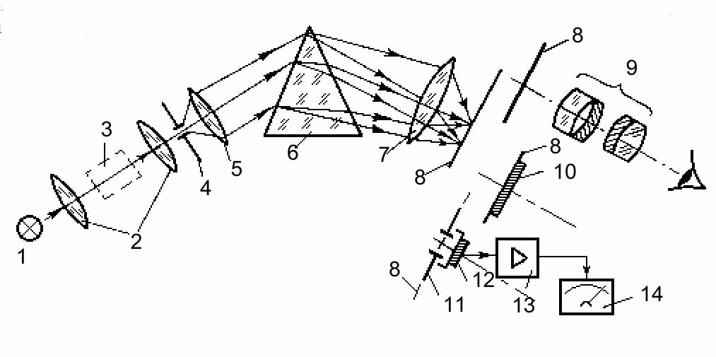
Рис. 12. Принципиальная схема спектрального прибора

Из общей энергии, испускаемой источником, до приёмника доходит лишь небольшая часть, пропускаемая спектральным прибором. Она и характеризуется величиной, называемой светосилой прибора, которая различна для излучений разных длин волн. Чувствительность приёмников также зависит от длины волны.
Способность прибора различать две близко расположенные линии определяется его разрешающей способностью. Разрешающая способность по Рэлею характеризуется количеством разрешаемых спектральных линий на определённой длине волны и зависит от ширины входной щели прибора и дисперсии диспергирующего элемента (Рис.13).
Фурье-спектрометры. Все спектральные приборы, содержащие щель, обладают общим недостатком - для увеличения проходящего через прибор светового потока необходимо увеличивать ширину щели, при этом ухудшается разрешающая способность. Другой принципиальный недостаток обычных спектральных приборов - малое число одновременно регистрируемых спектральных элементов.
Основу прибора составляет оптический блок с интерферометром Майкельсона, заключённым в термостатированный корпус и калибруемым по высокостабильному источнику света - лазеру.
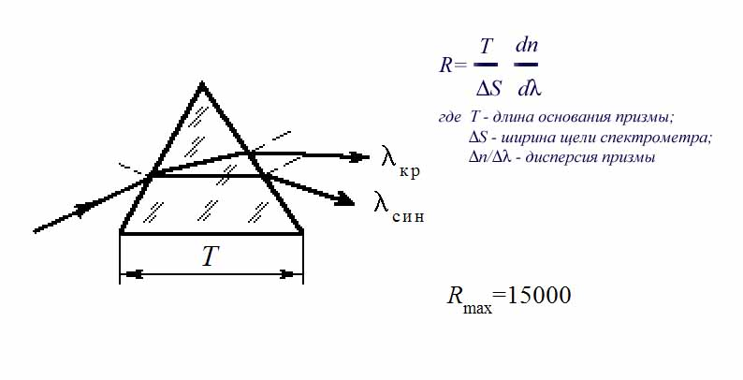
Рис.13. Призменный диспергирующий элемент

Интерферометр Майкельсона выполняет функцию прямого Фурье-преобразования путем модуляции каждой отдельной спектральной составляющей светового потока с определенной длиной волны частотой, пропорциональной собственной световой частоте, но ниже ее на 5-6 порядков. Такой сложный частотно-модулированный световой сигнал на выходе интерферометра Майкельсона преобразуется фотоприемником в электрический, далее оцифровывается и вводится в компьютер для проведения обратного Фурье-преобразования. С таким низкочастотным сигналом компьютеру легче справиться.
Оптические преобразования в Фурье-спектрометре происходят следующим образом. Излучение от исследуемого объекта фокусируется объективом 1 в плоскости диафрагмы 2 и затем коллимируется объективом 3. Параллельный пучок лучей проходит светоделительную 4 и компенсирующую 4' пластины интерферометра Майкельсона 5. Отражённые от неподвижного З₁ и подвижного З₂ зеркал лучи собираются объективом 6 в плоскости фотоприёмника 7. Приёмно-усилительное устройство 7-11 фиксирует только переменную составляющую потока, представляющую собой преобразование Фурье для спектрального распределения яркости объекта по закону
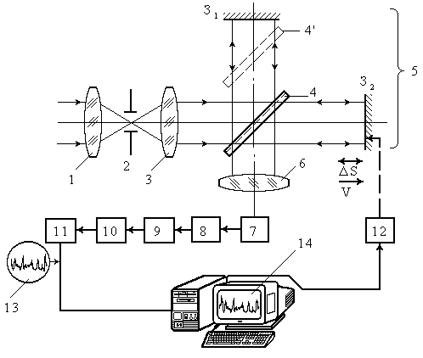

Рис. 14. Схема Фурье-спектрометра

косинуса, т.е. интерферограмму 13. Последняя представляет собой зависимость изменения сложного электрического сигнала I от разности хода ∆S. Привод 12 осуществляет параллельное перемещение подвижного зеркала интерферометра с постоянной скоростью v. При этом разность ∆S между двумя интерферируемыми в плоскости фотопреобразователя лучами будет меняться по закону ∆S=2vt.
Погрешность измерения яркости на приборе не превышает 1%, а спектральный предел разрешения находится в диапазоне 5см⁻¹. К недостаткам прибора следует отнести большую сложность его устройства, а также необходимость стабилизации температуры для основных элементов конструкции.

Литература

  - Давыдов П. С. Техническая диагностика радиоэлектронных устройств и систем. - М.:Радио и связь, 2000. - 256 с.
  - Ермолов И.Н., Останин Ю.Я. Методы и средства неразрушающего контроля качества: Учеб. пособие для инженерно-техн. спец. вузов.-М.: Высшая школа, 2002. - 368 с.
  - Технические средства диагностирования: Справочник / Под общ. ред. В.В.Клюева. - М.: Машиностроение, 2005. - 672 с.
  - Приборы для неразрушающего контроля материалов и изделий. - Справочник. В 2-х кн./ Под ред. В.В.Клюева - М.: Машиностроение, 2006.
  - Ж.Госсорг. Инфракрасная термография. Основы, техника, применение: Пер. с франц. – М. Мир, 2005. – 416 с.
  - Н. А. Понькин. Что в имени твоём, масс-спектрометрия сайт Всероссийского масс-спектрометрического общества
  - V. L. Talrose, A. K. Ljubimova. Secondary Processes in the Ion Source of a Mass Spectrometer (Reprint from 1952). J. Mass Spectrom. 1998, 33, 502—504.
  - История создания метода ЭРИАД
  - Кузнецов Р. А. Активационный анализ. М., Атомиздат, 1967.
  - Боуэн Г., Гиббонс Д. Радиоактивационный анализ. Пер. с англ. М., Мир, 1968
  - Сокольский В. В. и др. В кн.: Активационный анализ. Ташкент, 1971, с. 206.
  - Страшинский А. Г. и др. В кн.: Атомная энергия, 1975, т. 39, вып. 4, с. 283.
  - Мамиконян С. В. Аппаратура и методы флюоресцентного рентгенорадиометрического анализа. М., Атомиздат,1976.
  - Рябухин Ю.С., Шальнов А.В. Ускоренные пучки и их применение. М., Атомиздат, 1980.
  - Глухов Г.Г. Нейтронно-активационный анализ с использованием исследовательского ядерного реактора НИИ ЯФ ТПУ. Изв. Вузов. ФИЗИКА. № 4, 1998, с.207.

